((بسمه تعالی)) تاریخ :

مدیر محترم امور مالی دانشگاه حکیم سبزواری
با سلام و احترام؛
نظر به اینکه اینجانب نسبت به ثبت نام فرزندم در " دانشگاه کودکان حکیم سبزواری" اقدام کرده ام، خواهشمند است دستور فرمایید نسبت به کسر شهریه دوره از حقوق اینجانب در ما ه های مرداد و شهریور 1401، به میزان ماهانه 5.000.000 ریال دستور مقتضی صادر فرمائید. ضمناً مبلغ اولیه با کد رهگیری به شماره به حساب دانشگاه واریز گردید.

با تشکر:

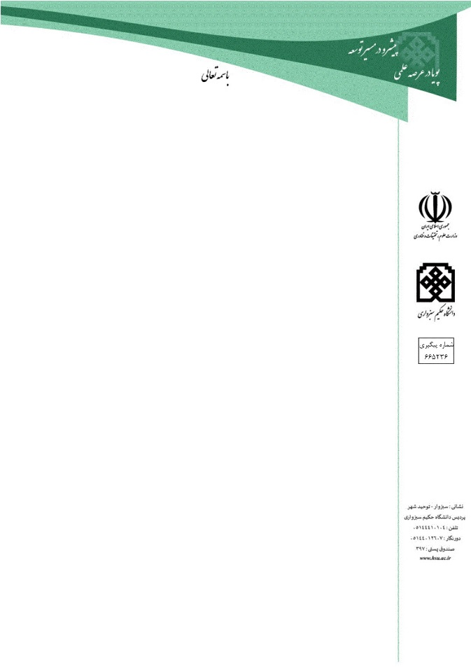
نام و نام خانوادگی :
شماره ملی :
محل خدمت در دانشگاه :

